
令和７年度
白川小だより

第１３号 令和８年２月２６日（木）
「思いやり算」
校長 木村 充




２月１８日（水）からのお昼の放送で，各学級の「ぽかぽかハート宣言」の振り返りが発表されました。それぞれの学級が取り組んできた成果が堂々と話され，ぽかぽかハートあふれる姿が増えてきたことが分かりました。その中でも６年生は，中学校進学後を見据えて，現状に満足することなく，卒業までにさらに姿を高めようとしていることに感心しました。こういう姿や思いこそが，来年度の白川小学校を創っていく礎になっていくものだと思います。
思いやり算
～人を笑顔にする算数～

たすけ合うと
大きな力になる

ひき受けると
喜びがうまれる

声をかけると
心が温かくなる

わけ合うと
笑顔がうまれる

ほら，やさしいでしょ
右の「思いやり算」はＡＣジャパンが作成した２０１２年のＣＭがもとになっています。各学級の発表を聞いていると，どの学級も「思いやり算」ができています。だからどの学級にも笑顔があふれているのだな，白川小学校には笑顔がいっぱいなのだなと改めて感じました。
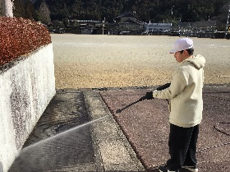
白川小学校の子どもたちは，人権集会，ぽかぽかハート宣言とその取り組みを通して「思いやり算」がたくさんできるようになってきました。子どもたちが「人」として成長しているとてもすてきなことです。子どもたちには，どの「思いやり算」も「できる」だけではなく，『得意』になってほしいと願っています。
右の写真は，６年生の子が『立つ鳥活動』として，これまでお世話になってきた学校に感謝の気持ちを込めて清掃活動をしている様子の一つです。こんな素敵な「思いやり」の姿を示してくれています。
一人の温かい言動が，次の一人の優しい言動につながり，それがまた他の仲間に，学級全体に足されていく。そうして，学校や地域にかけ合わさり，広がっていく。成長していく途中の子どもたちですから，時に人を傷つけてしまったり，思いやりの心がうまく伝えられなかったりすることもあるでしょう。しかし，温かく優しい心のつながりが広がっていけば，相手を思いやる気持ちはきっと相手に伝わり，一人ひとりの温かく優しい姿がより確かなものとなっていきます。これからも白川小学校は，子どもたちや職員と共にそんな歩みを進めていきます。保護者のみなさまには，今後もご理解とご協力をよろしくお願いいたします。
思いやる気持ち
田口 久人
相手の目で見たら
どのように見えるだろう
相手の耳で聞いたら
どのように聞こえるだろう
相手の心で感じたら
どのように感じるだろう
いくら頑張っても
相手の気持ちにはなれないし
立場にもなれない
だけど相手を思いやる気持ちは
きっと相手に伝わる
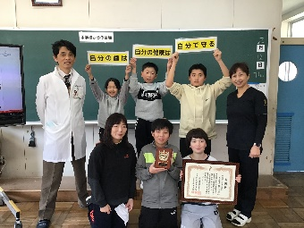
１年間のご指導・ご協力ありがとうございました。
この１月から２月の間に，総合的な学習の時間や読み聞かせ，体力づくり活動，歯科指導など様々なところで地域・保護者の皆様にご指導・ご協力をいただいた本年度の授業・活動が終了しました。
子どもたちのために，１年間ありがとうございました。

